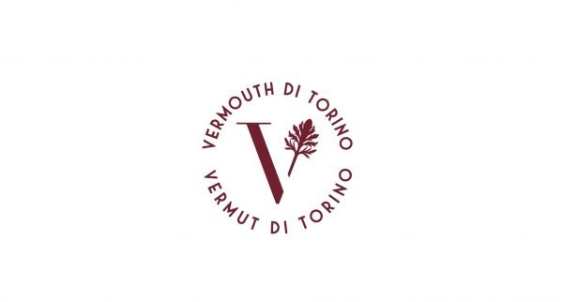

“L’ORA DEL VERMOUTH DI TORINO”
Il Consorzio del Vermouth di Torino lancia il grande “Progetto Abbinamenti”

Torino, …… giugno 2026

Il Consorzio del Vermouth di Torino, presso la prestigiosa sede dell’Associazione Stampa Estera, Palazzo Grazioli a Roma, ha organizzato l’11 giugno scorso un’ampia presentazione delle attività che lo vedono costantemente impegnato per far conoscere e valorizzare l’eccellenza piemontese che ufficialmente rappresenta e tutela.

Il Presidente Bruno Malavasi e il Direttore Pierstefano Berta, nella conferenza stampa guidata dal giornalista francese Bernard Bedarida, Segretario del Consiglio Direttivo della Stampa Estera, hanno raccontato alcuni importanti aspetti caratterizzanti del Vermouth di Torino. Oltre al particolare tema delle principali botaniche impiegate nella produzione, fra le diverse azioni programmate nell’immediato, è stata presentata una nuova linea di lavoro che il Consorzio ha svilupperà da ora e nei prossimi anni. Un nuovo progetto sullo studio dei corretti abbinamenti del Vermouth di Torino con il cibo e i consigli per il suo impiego come pregiato ingrediente di raffinate preparazioni gastronomiche.
Il Consorzio si prefigge così di alimentare e riscoprire la documentata e classica tradizione ottocentesca che vedeva il Vermouth di Torino protagonista di diverse modalità di consumo, nelle diverse ore della giornata. Già nel 1800 era infatti abbinato a piatti di alta gastronomia, in occasione di pranzi e cene importanti, era prediletto per accompagnare la classica pasticceria nelle accoglienti botteghe dei confettieri e, naturalmente, era protagonista dell’aperitivo, unito ai “piattini di rinforzo”. Questo suo impiego fu tanto importante da fare nascere a Torino “L’ora del Vermouth”, oggi marchio registrato dal Consorzio, immancabile appuntamento per l’aperitivo serale.

A conclusione dell’evento romano si è offerto un momento conviviale con un’anteprima di abbinamenti, dai piattini di rinforzo fino ai dolci. In questa stessa occasione si è riaffermato il consolidato gemellaggio con le bollicine dell’Alta Langa, altro simbolo di eccellenza del Piemonte.
Grazie alla collaborazione del COALVI, Consorzio di Tutela della Razza Piemontese, si è poi proposta in apertura una stupenda battuta di Fassona, tipico antipasto della tradizione piemontese. Sono seguiti i ravioli ripieni di ragù di cortile con salsa di peperoni arrosto e Vermouth di Torino, salsiccia arrostita con nocciola, Vermouth di Torino e pasta d' arancia, infine i classici amaretti piemontesi e la torta di nocciole. Per tutto il corso della cena è stato servito in abbinamento il Vermouth di Torino istituzionale ed è stato allestito un banco di degustazione di tutti i Vermouth di Torino prodotti dai soci del Consorzio.

L’ottimo riscontro ricevuto incoraggia a continuare l’approfondimento del tema degli abbinamenti. Questi studi saranno presto oggetto di una prima agile pubblicazione, curata dal Consorzio e affidata a eminenti esperti. Sarà realizzata in forma cartacea, ma anche consultabile on-line sul sito del Consorzio.

E’ sempre l’ora del Vermouth di Torino®!

Il Consorzio del Vermouth di Torino, costituito nel 2019, rappresenta il 99,8% della produzione di questa eccellenza del Piemonte, diffusa in 82 Paesi. La produzione è arrivata a toccare oltre 7 milioni di bottiglie, con una costante tendenza alla crescita in volumi e valori.

Ufficio Stampa
AB Comunicazione
Federica Zane – f.zane@ab-comunicazione.it
Cinzia Luxardo – c.luxardo@ab-comunicazione.it
Anna Barbon - a.barbon@ab-comunicazione.it

Consorzio del Vermouth di Torino
Via Manfredo Fanti, 17 - Torino
email: press@consorziovermouthditorino.it - vermouth@vermouthditorino.org
Web www.vermouthditorino.org

